ФЕДЕРАЛЬНОЕ АГЕНТСТВО ЖЕЛЕЗНОДОРОЖНОГО ТРАНСПОРТА
Федеральное государственное бюджетное образовательное учреждение высшего профессионального образования
«Петербургский государственный университет путей сообщения
Императора Александра I»
(ФГБОУ ВПО ПГУПС)

Кафедра «Бухгалтерский учет и аудит»

РАБОЧАЯ ПРОГРАММА
дисциплины
«ЛАБОРАТОРНЫЙ ПРАКТИКУМ ПО НАЛОГООБЛОЖЕНИЮ»
(Б1.В.ДВ.15.2)
направления
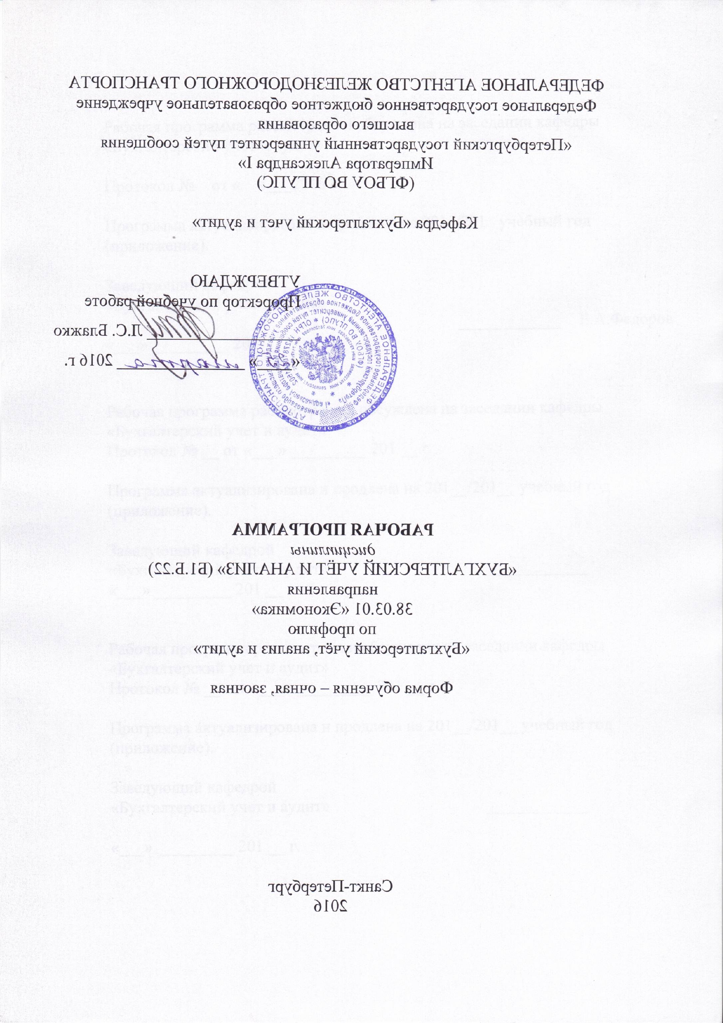38.03.01 «Экономика»
по профилям

«Бухгалтерский учёт, анализ и аудит»
Форма обучения – очная, заочная

Санкт-Петербург
2016

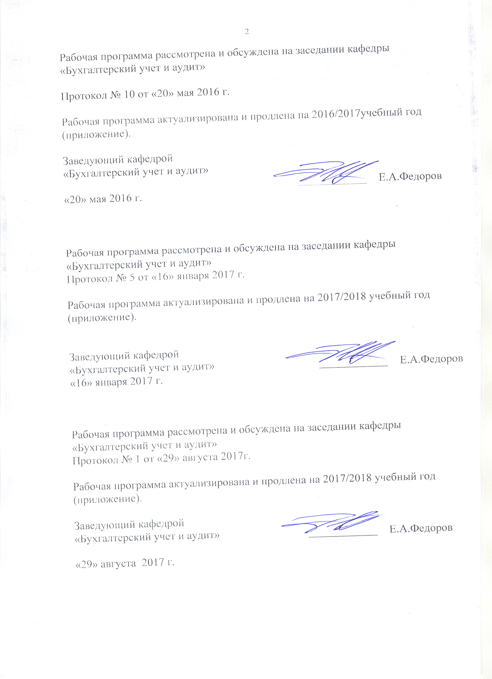
Рабочая программа рассмотрена и обсуждена на заседании кафедры «Бухгалтерский учет и аудит»

Протокол № 10от «20»мая 2016 г.

Рабочая программа актуализирована и продлена на 2016/2017учебный год (приложение).

Заведующий кафедрой  «Бухгалтерский учет и аудит» | ____________ | Е.А.Федоров
«20» мая 2016 г.

Рабочая программа рассмотрена и обсуждена на заседании кафедры
«Бухгалтерский учет и аудит»
Протокол № 5 от «16» января 2017 г.

Рабочая программа актуализирована и продлена на 2017/2018 учебный год (приложение).

Заведующий кафедрой  «Бухгалтерский учет и аудит» | ____________ | Е.А.Федоров
«16» января 2017 г.

Рабочая программа рассмотрена и обсуждена на заседании кафедры
«Бухгалтерский учет и аудит»
Протокол № 1 от «29» августа 2017г.

Рабочая программа актуализирована и продлена на 2017/2018 учебный год (приложение).

Заведующий кафедрой  «Бухгалтерский учет и аудит» | ____________ | Е.А.Федоров
«29» августа 2017 г.

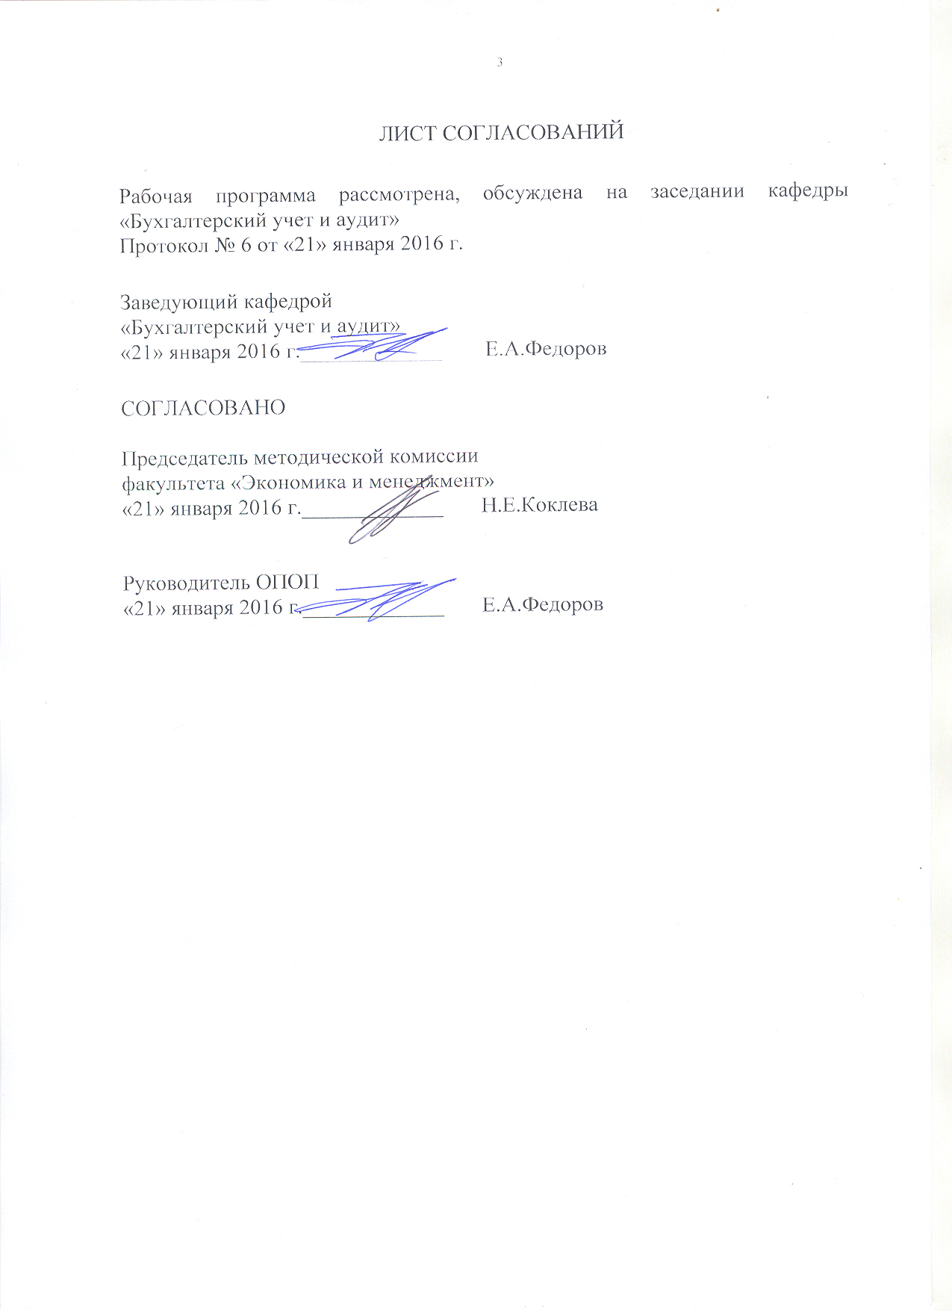
ЛИСТ СОГЛАСОВАНИЙ

Рабочая программа рассмотрена, обсуждена на заседании кафедры «Бухгалтерский учет и аудит»
Протокол № 6 от «21» января2016 г.

Заведующий кафедрой
«Бухгалтерский учет и аудит»
«21» января 2016 г._____________ Е.А.Федоров

СОГЛАСОВАНО

Председатель методической комиссии
факультета «Экономика и менеджмент»
«21» января 2016 г._____________ Н.Е. Коклева

Руководитель ОПОП
«21» января 2016 г._____________ Е.А.Федоров

1. Цели и задачи дисциплины

Рабочая программа составлена в соответствии с ФГОС ВО, утвержденным «12» ноября 2015г., приказ № 1327 по направлению38.03.01 «Экономика», по дисциплине «Лабораторный практикум по налогообложению».
Целью изучения дисциплины является формирование компетенций, указанных в разделе 2 рабочей программы.
Для достижения поставленной цели решаются следующие задачи:
- приобретение знаний, указанных в разделе 2 рабочей программы;
- приобретение умений, указанных в разделе 2 рабочей программы;
- приобретение навыков, указанных в разделе 2 рабочей программы.

2. Перечень планируемых результатов обучения по дисциплине, соотнесенных с планируемыми результатами освоения основной профессиональной образовательной программы

Планируемыми результатами обучения по дисциплине являются: приобретение знаний, умений, навыков и/или опыта деятельности.
В результате освоения дисциплины обучающийся должен:

ЗНАТЬ:
- основы организации налогообложения,
- основные направления проводимой в стране налоговой политики,
- современное законодательство.

УМЕТЬ:
- рассчитывать налоги на основе действующего законодательства,
- анализировать экономическую информацию в области налогов,
- принимать управленческие решения по оптимизации налогообложения организаций.

ВЛАДЕТЬ:
- практическими навыками исчисления и уплаты налогов
- исчисления и уплаты других обязательных платежей,
- заполнения налоговых деклараций.

Приобретенные знания, умения, навыки, характеризующие формирование компетенций, осваиваемые в данной дисциплине, позволяют решать профессиональные задачи, приведенные в соответствующем перечне по видам профессиональной деятельности в п. 2.4 общей характеристики основной профессиональной образовательной программы (ОПОП).

Изучение дисциплины направлено на формирование следующихобщепрофессиональных компетенций (ОПК):
- способность решать стандартные задачи профессиональной деятельности на основе информационной и библиографической культуры с применением информационно-коммуникационных технологий и с учетом требований информационной безопасности (ОПК-1);

Изучение дисциплины направлено на формирование следующих профессиональных компетенций (ПК), соответствующих виду (видам) профессиональной деятельности, на который (которые) ориентирована программа бакалавриата:

учетная деятельность:
- способность использовать для решения аналитических и исследовательских задач современные технические средства и информационные технологии (ПК-8);
- способностью отражать на счетах бухгалтерского учета результаты хозяйственной деятельности за отчетный период, составлять формы бухгалтерской и статистической отчетности, налоговые декларации (ПК-17).
- способность организовывать и осуществлять налоговый учет и налоговое планирование организации (ПК-18).

Область профессиональной деятельности обучающихся, освоивших данную дисциплину, приведена в п. 2.1 общей характеристики ОПОП.
Объекты профессиональной деятельности обучающихся, освоивших данную дисциплину, приведены в п. 2.2 общей характеристики ОПОП.

3. Место дисциплины в структуре основной профессиональной образовательной программы

Дисциплина «Лабораторный практикум по налогообложению» (Б1.В.ДВ.15.2) относится к вариативной части и является дисциплиной по выбору.
4. Объем дисциплины и виды учебной работы

Для очной формы обучения (6 семестр):
Вид учебной работы | Всего часов | Семестр
 |  | 6
Контактная работа (по видам учебных занятий)  В том числе:  - лекции (Л)  - практические занятия (ПЗ)  - лабораторные работы (ЛР) | 34  -  -  34 | 34  -  -  34
Самостоятельная работа (СРС) (всего) | 38 | 38
Контроль | - | -
Форма контроля знаний | З | З
Общая трудоемкость: час / з.е. | 72/2 | 72/2

Для заочной формы обучения (4 курс):
Вид учебной работы | Всего часов | Курс
 |  | 4
Контактная работа (по видам учебных занятий)  В том числе:  - лекции (Л)  - практические занятия (ПЗ)  - лабораторные работы (ЛР) | 10  -  -  10 | 10  -  -  10
Самостоятельная работа (СРС) (всего) | 58 | 58
Контроль | - | -
Форма контроля знаний | З/КЛР | З/КЛР
Контрольная работа (КЛР) | 4 | 4
Общая трудоемкость: час / з.е. | 72/2 | 72/2

Примечание: З – зачет, КЛР – контрольная работа.

5. Содержание и структура дисциплины

5.1 Содержание дисциплины

№ п/п | Наименование раздела дисциплины | Содержание раздела
1 | Особенности применения федеральных, региональных и местных налогов в конкретных финансовых операциях | 1) Общие положения бухгалтерского учета налогов и обязательных платежей. 2) Определение объектов налогообложения, применяемые ставки и суммы налогов, подлежащих к уплате в бюджет.
2 | Налогообложение материальных расходов. | 1) Классификация материальных расходов. Отличия расходов в бухгалтерском и налоговом учетах. 2) Выбор методики оценки материальных расходов в учетной политике по налоговому учету.  3)Налогообложение транспортно-заготовительных расходов.
3 | Налогообложение амортизации основных средств и нематериальных активов | 1) Амортизируемое имущество.  2) Амортизационная премия. 3) Методы и порядок расчета сумм амортизации. 4) Особенности расчета амортизации.
4 | Налоговые последствия выполнения хозяйственных договоров и сделок | 1) Налогообложение хозяйственных операций в договорах купли-продажи (розничной купли-продажи, поставки товаров, энергоснабжении и т.д.). 2) Налогообложение товарообменных операций. 3) Базы налогообложения прибыли по операциям дарения. 4) Плательщики налогов, объекты и базы налогообложения подрядных работ (строительного подряда).
5 | Платежи во внебюджетные фонды | Определение базы начисления страховых взносов для налогоплательщиков, производящих выплаты и иные вознаграждения физическим лицам.
6 | Налог на доходы физических лиц | 1)Налогообложение доходов за выполнение трудовых и иных обязательств.  2) Налогообложение материальной выгоды и прочих доходов. 3) Учет налоговых вычетов по налогу на доходы физических лиц.
7 | Применение предприятиями и индивидуальными предпринимателями особых режимов налогообложения | Специальные режимы налогообложения:  целесообразность перехода на особый режим

5.2 Разделы дисциплины и виды занятий

Для очной формы обучения (6 семестр):
№ п/п | Наименование раздела дисциплины | Л | ПЗ | ЛР | СРС
1 | Особенности применения федеральных, региональных и местных налогов в конкретных финансовых операциях | - | - | 2 | 2
2 | Налогообложение материальных расходов. | - | - | 4 | 4
3 | Налогообложение амортизации основных средств и нематериальных активов | - | - | 4 | 6
4 | Налоговые последствия выполнения хозяйственных договоров и сделок | - | - | 6 | 6
5 | Платежи во внебюджетные фонды | - | - | 4 | 4
6 | Налог на доходы физических лиц | - | - | 6 | 8
7 | Применение предприятиями и индивидуальными предпринимателями особых режимов налогообложения | - | - | 8 | 8
Итого |  | - | - | 34 | 38

Для заочной (профиль «Бухгалтерский учет, анализ и аудит») формы обучения(5 курс):

№ п/п | Наименование раздела дисциплины | Л | ПЗ | ЛР | СРС
1 | Особенности применения федеральных, региональных и местных налогов в конкретных финансовых операциях | - | - | 1 | 4
2 | Налогообложение материальных расходов. | - | - | 1 | 10
3 | Налогообложение амортизации основных средств и нематериальных активов | - | - | 2 | 10
4 | Налоговые последствия выполнения хозяйственных договоров и сделок | - | - | 1 | 6
5 | Платежи во внебюджетные фонды | - | - | 1 | 8
6 | Налог на доходы физических лиц | - | - | 2 | 10
7 | Применение предприятиями и индивидуальными предпринимателями особых режимов налогообложения | - | - | 2 | 10
Итого |  | - | - | 10 | 58

6. Перечень учебно-методического обеспечения для самостоятельной работы обучающихся по дисциплине

№  п/п | Наименование раздела дисциплины | Перечень учебно-методического обеспечения
1 | Особенности применения федеральных, региональных и местных налогов в конкретных финансовых операциях | - Налоговый кодекс РФ, ч. 1 и 2 - Режим доступа: http://www.nalkodeks.ru  - Федоров Е.А. Налоговые расчеты в налоговом учете: учебн. пособие/ Е.А.Федоров, Л.Г. Баранова, В.С.Федорова . - СПб.: ПГУПС, 2011. – 54 с.  - Мешкова Д. А. Налогообложение организаций в Российской Федерации: Учебник для бакалавров. —  М.: Издательско-торговая корпорация «Дашков и К°»,  - 2015. — 160 с. ISBN 978-5-394-02439-9 https://ibooks.ru/reading.php?productid=342476  - Федоров Е.А. Налогообложение в организациях железнодорожного транспорта : монография / Е.А. Федоров, Л.Г. Баранова, В.С. Федорова – СПб.: ПГУПС, 2010. – 137 с.  - Гончаров А.И. Налоговая система: учебн. пособие / А.И. Гончаров. – СПб.: ФГБОУ ВПО ПГУПС. 2014. – 197 с.  - Налоги и налогообложение [Электронный ресурс]: учеб.пособие / сост.Л.М. Вотчель, В.В.Викулина . – М.: ФЛИНТА, 2014. – 172 с https://ibooks.ru/reading.php?productid=341695  - Кондраков Н.П. Налоги и налогообложениев схемах и таблицах: учебное пособие. – Москва.2014. – 217 с.
2 | Налогообложение материальных расходов.
3 | Налогообложение амортизации основных средств и нематериальных активов
4 | Налоговые последствия выполнения хозяйственных договоров и сделок
5 | Платежи во внебюджетные фонды
6 | Налог на доходы физических лиц
7 | Применение предприятиями и индивидуальными предпринимателями особых режимов налогообложения

7. Фонд оценочных средств для проведения текущего контроля успеваемости и промежуточной аттестации обучающихся по дисциплине

Фонд оценочных средств по дисциплине является неотъемлемой частью рабочей программы и представлен отдельным документом, рассмотренным на заседании кафедры и утвержденным заведующим кафедрой.

8. Перечень основной и дополнительной учебной литературы, нормативно-правовой документации и других изданий, необходимых для освоения дисциплины

8.1 Перечень основной учебной литературы, необходимой для освоения дисциплины
- Федоров Е.А. Налоговые расчеты в бухгалтерском учете в организациях железнодорожного транспорта: учеб. пособие. / Федоров Е.А., Баранова Л.Г, Федорова. В.С. СПб.: ПГУПС, 2011. – 53 с.
- Мешкова Д. А. Налогообложение организаций в Российской Фе-
дерации: Учебник для бакалавров / Д. А. Мешкова, Ю. А. Топчи; под ред. д. э .н., проф. А. З. Дадашева. — М.: Издательско-торговая корпорация «Дашков и К°», 2015. — 160 с. ISBN 978-5-394-02439-9 https://ibooks.ru/reading.php?productid=342476
- Кондраков Н.П. Налоги и налогообложение в схемах и таблицах: учебное пособие / Н. П. Кондраков, И. Н. Кондраков. - Москва : Проспект, 2014. - 217 с.
- Гончаров А.И. Налоговая система: учебн. пособие / А.И. Гончаров. – СПб.: ФГБОУ ВПО ПГУПС. 2014. – 197 с.
- Федоров Е.А. Налогообложение в организациях железнодорожного транспорта : монография / Е.А. Федоров, Л.Г. Баранова, В.С. Федорова – СПб.: ПГУПС, 2010. – 137 с.
6.Налоги и налогообложение [Электронный ресурс]: учеб.пособие / сост.Л.М. Вотчель, В.В.Викулина . – М.: ФЛИНТА, 2014. – 172 с https://ibooks.ru/reading.php?productid=341695

8.2 Перечень дополнительной учебной литературы, необходимой для освоения дисциплины:

- Федоров Е.А. Налоговый учет. Сборник задач / Федоров Е.А., Баранова Л.Г., Федорова В.С. СПб: ПГУПС, 2013. – 54 с.
- Кондраков, Николай Петрович. Бухгалтерский учет (финансовый и управленческий) : Учебник. - 5-е изд., перераб. и доп. – М. : Инфра-М, 2016. - 584 с. - (Высшее образование – Бакалавриат) .ISBN 978-5-16-01153-0
3. План счетов бухгалтерского учета финансово-хозяйственной деятельности организаций [Текст] . - Москва : РИПОЛ КЛАССИК : Омега-Л, 2015. - 107 с. - (Нормативный портфель бухгалтера).

8.3 Перечень нормативно-правовой документации, необходимой для освоения дисциплины
1. Российская Федерация. Законы. Гражданский кодекс РФ. Ч.1,2,3,4 [Электронный ресурс]. – Режим доступа: www.consultant.ru ;
2. Российская Федерация. Законы. Налоговый кодекс РФ. Ч.1,2 [Электронный ресурс]. – Режим доступа: www.consultant.ru;
3. Российская Федерация. Законы. О бухгалтерском учете: федер. Закон №402-ФЗ: принят Гос.Думой 6 дек. 2011г. [Электронный ресурс]. – Режим доступа: www.consultant.ru ;
4. Положение по бухгалтерскому учету «Учетная политика предприятия» (ПБУ 1/2008): утв. Приказом Министерства финансов Российской федерации 06.10.2008 №106н [Электронный ресурс]. – Режим доступа: www.consultant.ru ;
5. Положение по бухгалтерскому учету «Учет материально-производственных запасов» (ПБУ 5/01): утв. Приказом Министерства финансов Российской федерации 09.06.2001 №44н [Электронный ресурс]. – Режим доступа: www.consultant.ru ;
6. Положение по бухгалтерскому учету «Учет основных средств» (ПБУ6/01): утв. Приказом Министерства финансов Российской федерации 30.03.2003 №44н [Электронный ресурс]. – Режим доступа: www.consultant.ru

8.4 Другие издания, необходимые для освоения дисциплины
1. Баранова Л.Г., Косарева Т.Е, Юринова Л.А. Налогообложение организаций и физических лиц: СПб, Издательский дом Бизнес-пресса, 2010.
2. Налоги и налогообложение : учебник/Г.Б. Поляк, А.Н. Романов, А.З. Дадашев и др. :под ред. Г.Б. Поляк а. – М.: Юрайт. 2012. – 403 с.

9. Перечень ресурсов информационно-телекоммуникационной сети «Интернет», необходимых для освоения дисциплины

- Информационно правовой портал Гарант [Электронный ресурс]. Режим доступа: http:// www.garant.ru , свободный. — Загл. с экрана
- Консультант плюс. Правовой сервер [Электронный ресурс]. Режим доступа: http://www.consultant.ru , свободный. — Загл. с экрана.
- Российская газета - официальное издание для документов Правительства РФ [Электронный ресурс]. Режим доступа: http://www.rg.ru , свободный. — Загл. с экрана.
- Электронная библиотека экономической и деловой литературы [Электронный ресурс]. Режим доступа: http://www.aup.ru /library/, свободный. — Загл. с экрана.
- Электронно-библиотечная система ibooks.ru [Электронный ресурс]. Режим доступа: http://ibooks.ru — Загл. с экрана.
- Электронно-библиотечная система ЛАНЬ [Электронный ресурс]. Режим доступа: https://e.lanbook.com /books — Загл. с экрана.
- Личный кабинет обучающегося и электронная информационно-образовательная среда [Электронный ресурс]. Режим доступа: http://sdo.pgups.ru (для доступа к полнотекстовым документам требуется авторизация).

10. Методические указания для обучающихся по освоению дисциплины

Порядок изучения дисциплины следующий:
- Освоение разделов дисциплины производится в порядке, приведенном в разделе 5 «Содержание и структура дисциплины». Обучающийся должен освоить все разделы дисциплины с помощью учебно-методического обеспечения, приведенного в разделах 6, 8 и 9 рабочей программы.
- Для формирования компетенций обучающийся должен представить выполненные типовые контрольные задания или иные материалы, необходимые для оценки знаний, умений, навыков и (или) опыта деятельности, предусмотренные текущим контролем (см. фонд оценочных средств по дисциплине).
- По итогам текущего контроля по дисциплине, обучающийся должен пройти промежуточную аттестацию (см. фонд оценочных средств по дисциплине).

11. Перечень информационных технологий, используемых при осуществлении образовательного процесса по дисциплине, включая перечень программного обеспечения и информационных справочных систем

Перечень информационных технологий, используемых при осуществлении образовательного процесса по дисциплине:
- технические средства (компьютерная техника, наборы демонстрационного оборудования);
- методы обучения с использованием информационных технологий (демонстрация мультимедийных материалов);
- личный кабинет обучающегося и электронная информационно-образовательная среда [Электронный ресурс]. Режим доступа: http://sdo.pgups.ru (для доступа к полнотекстовым документам требуется авторизация);
- интернет-сервисы и электронные ресурсы согласно п. 9 рабочей программы;
- программное обеспечение:
Дисциплина обеспечена необходимым комплектом лицензионного программного обеспечения, установленного на технических средствах, размещенных в специальных помещениях и помещениях для самостоятельной работы:
- операционная система Microsoft Windows 7;
- Microsoft Word 2010;
- Microsoft Excel 2010;
- Microsoft PowerPoint 2010;
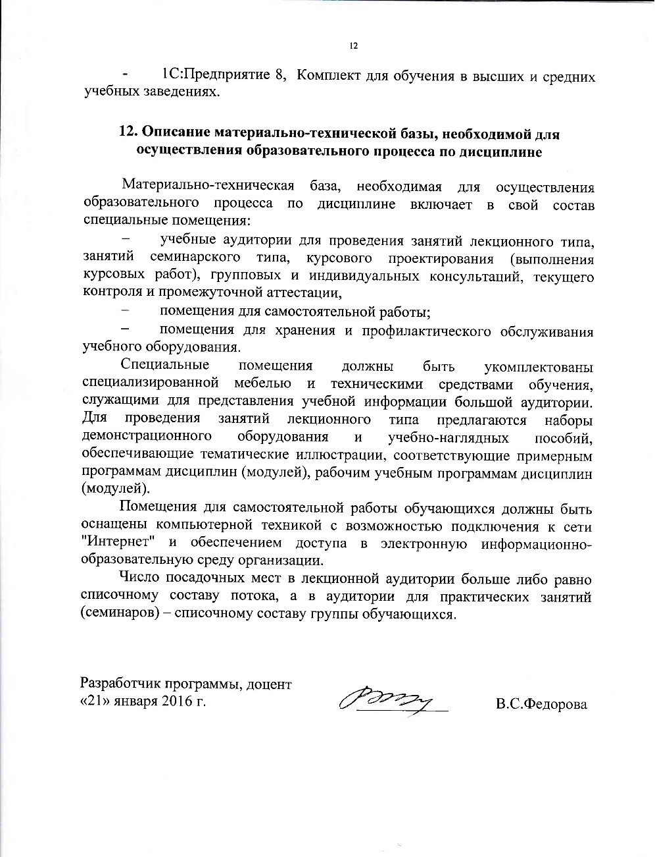
- 1С:Предприятие 8, Комплект для обучения в высших и средних учебных заведениях.

12. Описание материально-технической базы, необходимой для осуществления образовательного процесса по дисциплине

Материально-техническая база, необходимая для осуществления образовательного процесса по дисциплине включает в свой состав специальные помещения:
- учебные аудитории для проведения занятий лекционного типа, занятий семинарского типа, курсового проектирования (выполнения курсовых работ), групповых и индивидуальных консультаций, текущего контроля и промежуточной аттестации,
- помещения для самостоятельной работы;
- помещения для хранения и профилактического обслуживания учебного оборудования.
Специальные помещения должны быть укомплектованы специализированной мебелью и техническими средствами обучения, служащими для представления учебной информации большой аудитории. Для проведения занятий лекционного типа предлагаются наборы демонстрационного оборудования и учебно-наглядных пособий, обеспечивающие тематические иллюстрации, соответствующие примерным программам дисциплин (модулей), рабочим учебным программам дисциплин (модулей).
Помещения для самостоятельной работы обучающихся должны быть оснащены компьютерной техникой с возможностью подключения к сети "Интернет" и обеспечением доступа в электронную информационно-образовательную среду организации.
Число посадочных мест в лекционной аудитории больше либо равно списочному составу потока, а в аудитории для практических занятий (семинаров) – списочному составу группы обучающихся.

Разработчик программы, доцент  «21» января 2016 г. | ____________ | В.С.Федорова

